Miércoles
04
de Noviembre

Segundo de Secundaria
Formación Cívica y Ética

Tomo decisiones informadas y autónomas relativas a mi vida

Aprendizaje esperado: Analiza críticamente información para tomar decisiones autónomas relativas a su vida como adolescente (sexualidad, salud, adicciones, educación, participación).

Énfasis: Aplicar estrategias para tomar decisiones autónomas en alguno de los ámbitos de su vida como adolescente.

¿Qué vamos a aprender?

Conocerás estrategias sobre cómo ejercitar tu pensamiento crítico para tomar decisiones autónomas, asertivas e informadas, como elemento indispensable para tu formación como adolescente.

¿Qué hacemos?

Reflexiona en la siguiente pregunta:

¿Qué decisiones tomas en tu vida cotidiana?

En la vida, todas las personas tomamos decisiones constantemente. Cuando eras pequeña o pequeño, alguien más las tomaba por ti buscando tu bienestar. Seguramente, respondías en función de la aprobación o desaprobación de las decisiones que tomaban por ti, en la búsqueda de cariño o para complacer a las y los adultos; sin embargo, al ir creciendo, eres tú quien toma las decisiones, ejerciendo tu derecho a la autonomía y aprendiendo a pensar críticamente.

En esta etapa de tu vida quieres averiguar lo que es correcto, argumentas y cuestionas reglas, seguramente ya te animas a discutirlas o a preguntar el para qué de algunas de ellas o de algunas acciones, ya puedes elegir y reflexionar.

El reto actual que enfrentas es aprender a tomar decisiones autónomas; uno de los retos más frecuentes es decidir frente a la presión de tus pares y grupos de pertenencia, con respecto a seguir modas y gustos, estilos de comportamiento o formas de pensar.

A medida que enfrentas ese tipo de desafíos, desarrollas habilidades que te llevarán a adquirir madurez, es decir, la capacidad de tener autonomía.

Las y los adolescentes, día a día se enfrentan a situaciones en las cuales deben tomar decisiones, para ello deben aprender a tomarlas de manera informada, responsable y oportunamente, lo cual significa actuar de forma crítica y consciente.

Tomar decisiones es el proceso mediante el cual las personas desarrollan la capacidad de elegir entre varias opciones, para resolver situaciones de la vida en diferentes contextos: a nivel laboral, familiar, académico o emocional.

Consiste, básicamente en elegir una alternativa entre varias disponibles, para poder resolver problemas y asumir las consecuencias.

Algo muy importante es que son tomadas cuando se presenta un desafío o surge un problema, obstáculo o dificultad. Es muy frecuente que, cuando los adolescentes se encuentran en un dilema o situación que requiere tomar una postura, a veces de manera inmediata, deben ser capaces de observar los riesgos y sus posibles consecuencias, favoreciendo el cuidado integral propio y de las y los demás.

Las y los adolescentes continuamente se enfrentan a dilemas o situaciones que implican valorar alternativas y tomar una de ellas.

A continuación, escucha algunos ejemplos de los dilemas o situaciones que las y los adolescentes pueden enfrentar en su día a día.

- Audio. Dilemas o situaciones, caso 1.
https://aprendeencasa.sep.gob.mx/multimedia/RSC/Audio/202011/202011-RSC-Qy0Sgpyc6n-FCYE2_B1_PG2_SEM11_Audio1.mp3

En el caso 1, los dilemas que se mencionan son:

- Difundir un video que denigre la dignidad
- Burlarse de una persona con discapacidad
- Excluir la participación de alguien
- Esconder objetos
- Compartir nuestra comida
- Iniciar un noviazgo
- Convertirse en madre o padre
- Dejar de comer
- Protestar ante discriminación

Escucha el siguiente audio, presta mucha atención e identifica los dilemas que se mencionan.

- Audio. Dilemas o situaciones, caso 2.
https://aprendeencasa.sep.gob.mx/multimedia/RSC/Audio/202011/202011-RSC-0nhWTf6bae-FCYE2_B1_PG2_SEM11_Audio2.m4a

En el caso 2, los dilemas que se mencionan son:

- Insultar a alguien
- Usar métodos anticonceptivos
- Ocultar un noviazgo
- Aceptar alguna droga
- Ocultar calificaciones
- Ser testigos de un delito
- Dejar de estudiar
- Regresar algo encontrado

Como escuchaste, en cualquiera de estos casos la toma de decisiones implica poner en juego la capacidad de las y los adolescentes para elegir entre varias alternativas y asumir la postura que consideren pertinente.

Ahora, analiza las siguientes preguntas:

- ¿A qué dilemas te has enfrentado?
- ¿Cómo has respondido a ellos?
- ¿Has basado tus decisiones en opiniones propias y maduras?

Para crecer y madurar emocionalmente, es necesario generar pensamientos y opiniones propias que te ayuden a ser mejor persona y tener autonomía.

La autonomía es la capacidad que cada persona tiene para hacer sus propias elecciones, tomar decisiones con independencia de la opinión o el deseo de otras y otros, y responsabilizarse de las consecuencias. Se desarrolla y se adquiere mediante la práctica, del aprendizaje que proviene de cada una y uno de nosotros, aunque también de la interacción social.

Es importante mencionar que es un derecho del que gozamos todas las personas, aun las que tienen alguna discapacidad severa o grave afectación.

Este es un derecho que ejercemos sin la intervención de alguien más y bajo nuestras propias convicciones y creencias, lo que se conoce como autonomía moral, que significa aceptar las normas por convicción propia y no porque deban cumplirse.

Observa el siguiente video que te ayudará a comprender la importancia de la toma de decisiones y la autonomía para las y los adolescentes, presta mucha atención a su contenido.

- La responsabilidad de una decisión.
https://youtu.be/LfsSBlVwP4A

Existe una serie de pasos para la toma de decisiones que apoyan la importancia de desglosar una situación o dilema y valorar las alternativas para tomar la mejor.

Es importante considerar que, no importa el origen o naturaleza de una situación, lo que sí es necesario es conocer, comprender y analizar un problema para darle la mejor solución.

Los pasos para la toma de decisiones que se proponen son:

- Definir el problema o situación.
- Identificar las alternativas.
- Analizar pros y contras de las opciones.
- Elegir la mejor opción.
- Aplicar la opción seleccionada y evaluar los resultados.

Ten estos puntos presentes para desglosarlos más adelante, mediante algunos ejemplos que se te compartirán.

A continuación, para que comprendas el proceso tan importante de la autonomía y la toma de decisiones, observa el siguiente esquema que muestra una lista de razones para tomar decisiones.

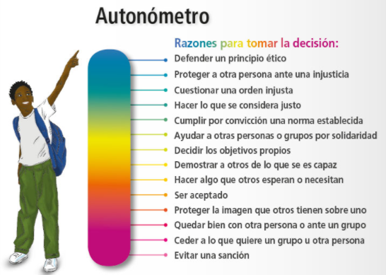

El autonómetro representa una lista de razones que tendrían que considerarse al tomar decisiones. Como se puede observar, van de la toma de decisiones autónomas, que muestran el apego a principios y valores, a las razones que se toman por evitar una sanción; un ejemplo de estas últimas es ceder a lo que quiere el grupo, pues no muestra autonomía y se actúa para evadir castigos

También están las que se usan para quedar bien y proteger su imagen, ser aceptadas o aceptados, hacer algo que otras u otros esperan o necesitan y demostrar a las personas de lo que son capaces; se usan para quedar bien con algunas personas, o hacer algo que las otras personas esperan o necesitan.

Conforme avanza hacia arriba el autonómetro, se encuentran aquellas como: decidir los objetivos propios; ayudar a otras personas o grupos por solidaridad; cumplir por convicción una norma establecida; hacer algo que se considera justo, son alternativas que hablan de un proceso adecuado de autonomía.

Sin embargo, aún existen opciones hasta arriba, como: cuestionar una orden injusta, proteger a otra persona ante una injusticia o defender un principio ético; las cuales se basan claramente en el respeto a los derechos humanos y la dignidad de las personas, en procura del bienestar común y con información que tiene como base evidencia científica, es decir, que pueda comprobarse, ya que para tomar decisiones autónomas se requiere analizar la información que ofrecen los diversos medios de forma crítica, considerando que a partir de ésta, es posible reflexionar, preguntarse por las causas, las consecuencias y evaluar qué puede ser útil o qué no.

Es importante que reconozcas que a veces tomas decisiones para complacer a los integrantes de los grupos de los que formas parte o para permanecer en ellos. Sin embargo, al enfrentarte a la presión de tus pares y tomar decisiones correctas, forjan tu autonomía, y para ello es necesaria la información.

La información es una herramienta clave para tomar decisiones, no sólo te permite conocer diferentes ideas y puntos de vista, también te ayuda a analizar y comparar información, lo que es indispensable para elegir lo que es éticamente correcto.

Analizar críticamente la información para decidir con autonomía implica distinguir y elegir información de calidad, clara, sencilla, proveniente de fuentes confiables y con datos actualizados, de manera que ayude a valorar otras opciones y a reflexionar.

Lo más importante es que aprendas a utilizar una herramienta muy poderosa, llamada “asertividad”, que te permite tomar decisiones autónomas, basadas en la reflexión, el análisis, considerando principios éticos que eviten la impulsividad.

Para ello, es importante que te conozcas y respetes a las demás personas, lo cual te va a permitir exponer claramente tus deseos, valores y decisiones, que implica la habilidad de saber decir sí o no en el momento oportuno, de acuerdo con lo que verdaderamente quieras, comunicándolo de una manera libre, clara, sencilla y sin violencia, es decir, siendo asertiva y asertivo.

Para tomar decisiones es necesario considerar y tomar en cuenta:

- Respetarte a ti misma o mismo y a las demás personas.
- Comportarte con honestidad, ser directa / directo y expresarte con propiedad.
- Expresarte con franqueza al dar un mensaje.
- Saber pedir lo que necesitas y dejar bien claro lo que quieres.
- Autorregularte emocionalmente al expresar una necesidad.
- Saber escuchar lo que dices las otras personas.
- Tener pensamientos positivos y buscar la mejor alternativa.
- Tener la capacidad de “dialogar”.

Tomar decisiones requiere un proceso de preparación muy importante, ya que se debe pensar en la opción que genere beneficio a tu persona y favorezca el bien común, lo cual es muy importante para la convivencia armónica

A continuación, presta atención en las 7 pistas que puedes practicar para tomar decisiones autónomas y asertivas:

- Reconocer lo que es valioso para ustedes y el porqué.
- Aprender de los errores propios y de otras y otros.
- Descubrir otras formas de ser y pensar.
- Formar sus propias opiniones.
- Respetar a quienes piensen diferente.
- Dar explicaciones de lo que piensan.
- Asumir la responsabilidad de sus actos y decisiones.

Para profundizar más en el tema, escucha a la maestra Maribel Ortega, quien habla de la importancia de la toma de decisiones en los adolescentes.

- Video. Toma de decisiones, Maribel Ortega.
https://youtu.be/jUO5B37cJ94

Como adolescente, tienes un compromiso de transformación importante para ti y la sociedad en general; por ello, es necesario que aprendas a tomar decisiones y asuman un compromiso de cambio, que consideres la diversidad como riqueza y que sepas que mostrar autonomía es un derecho que tendrían que poner en práctica todas las personas, día a día.

Ahora, analiza el siguiente caso; presta atención, ya que construirás un esquema después leer el ejemplo.

Eres del grupo de segundo C y te enteraste de que, a la salida, el grupo de segundo A y el grupo de segundo B se enfrentarán a golpes fuera del plantel porque uno de los grupos no está de acuerdo con haber perdido el torneo interno de futbol de la secundaria, organizado por el maestro de Educación Física.

¿Tú qué harías?

Elabora 5 círculos para que puedas realizar el esquema de los pasos para la toma de decisiones, como el que a continuación de muestra. Define el problema, identifica las alternativas, analiza los pros y los contras, elige la mejor opción, aplícala y evalúa tus resultados.

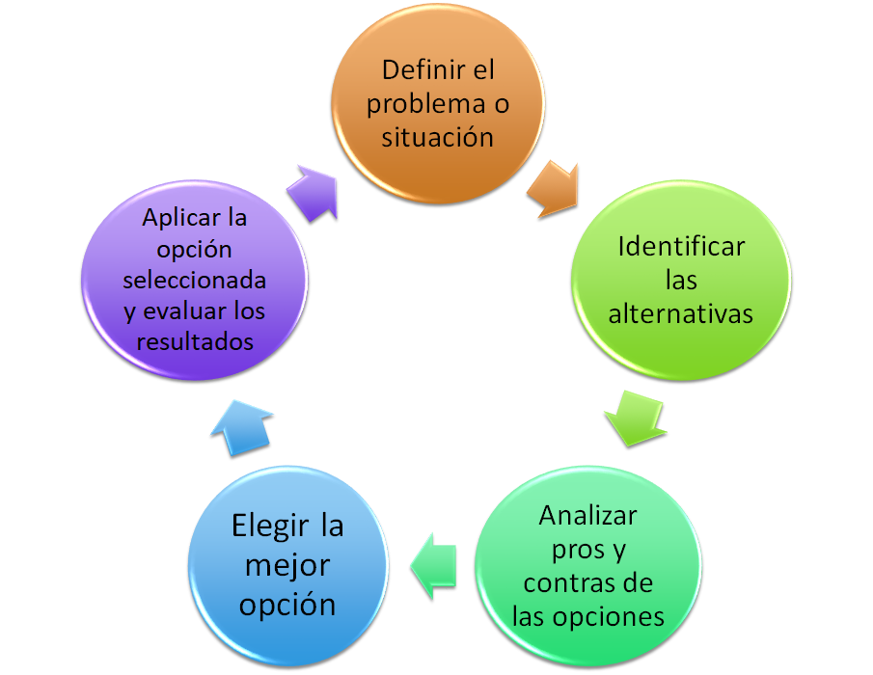

Seguramente, a partir de este momento, antes de tomar una decisión recordarás que la información con base científica es una herramienta clave, y que estar bien informada e informado te permitirá, no sólo conocer diferentes ideas y puntos de vista, sino que te ayudará a expresar tus opiniones; ahora tienes presente que analizar y comparar información son acciones indispensables, tanto para discriminar como para elegir la que es confiable; sabrás que se trata de poner en juego tu capacidad para reflexionar detenidamente y lograr tomar decisiones autónomas y asertivas, y que la actuación ética es lo que más conviene a la sociedad en su conjunto.

Consulta tu libro para complementar la información revisada.

El Reto de Hoy:

Elige una situación de tu vida, en la que tengas que tomar decisiones de forma autónoma, descríbela. Aplica los pasos revisados, guíate con los ejemplos que acabas de revisar y recuerda proponer soluciones con base en principios éticos que no dañen tu integridad, ni la de las y los demás.

Haz estos ejercicios de manera personal cada vez que sea necesario y date cuenta de que, a partir de una solución asertiva a las circunstancias que vas enfrentando, se mejoran tus relaciones humanas.

¡Buen trabajo!

Gracias por tu esfuerzo.

Para saber más:
Lecturas
https://libros.conaliteg.gob.mx/secundaria.html

